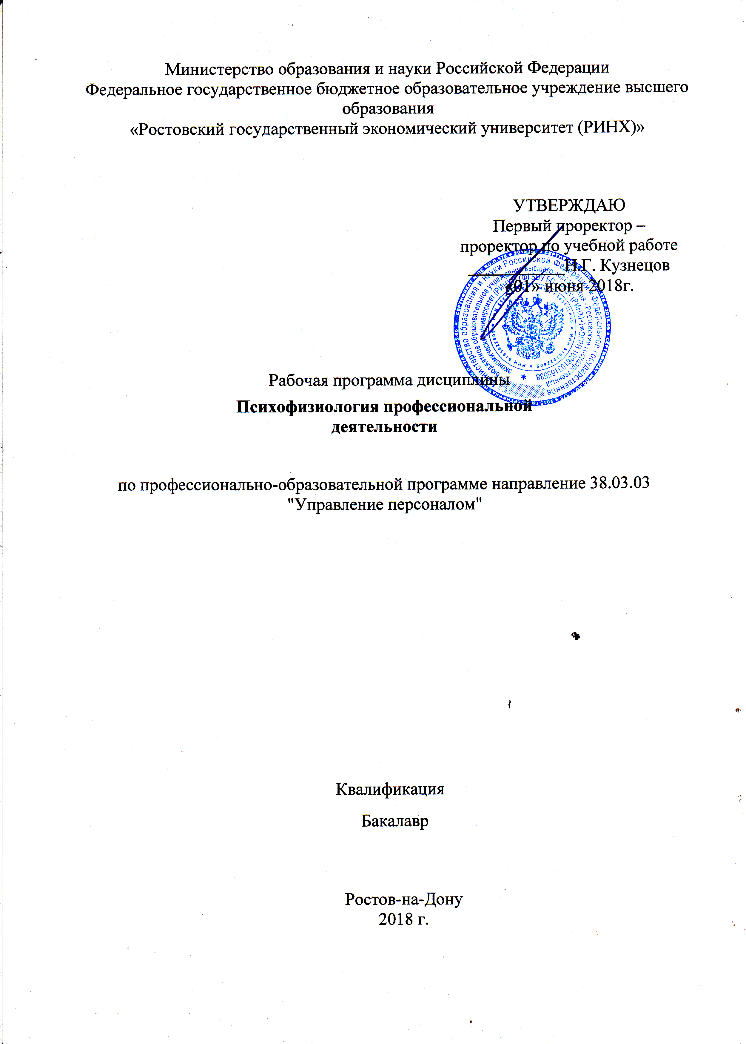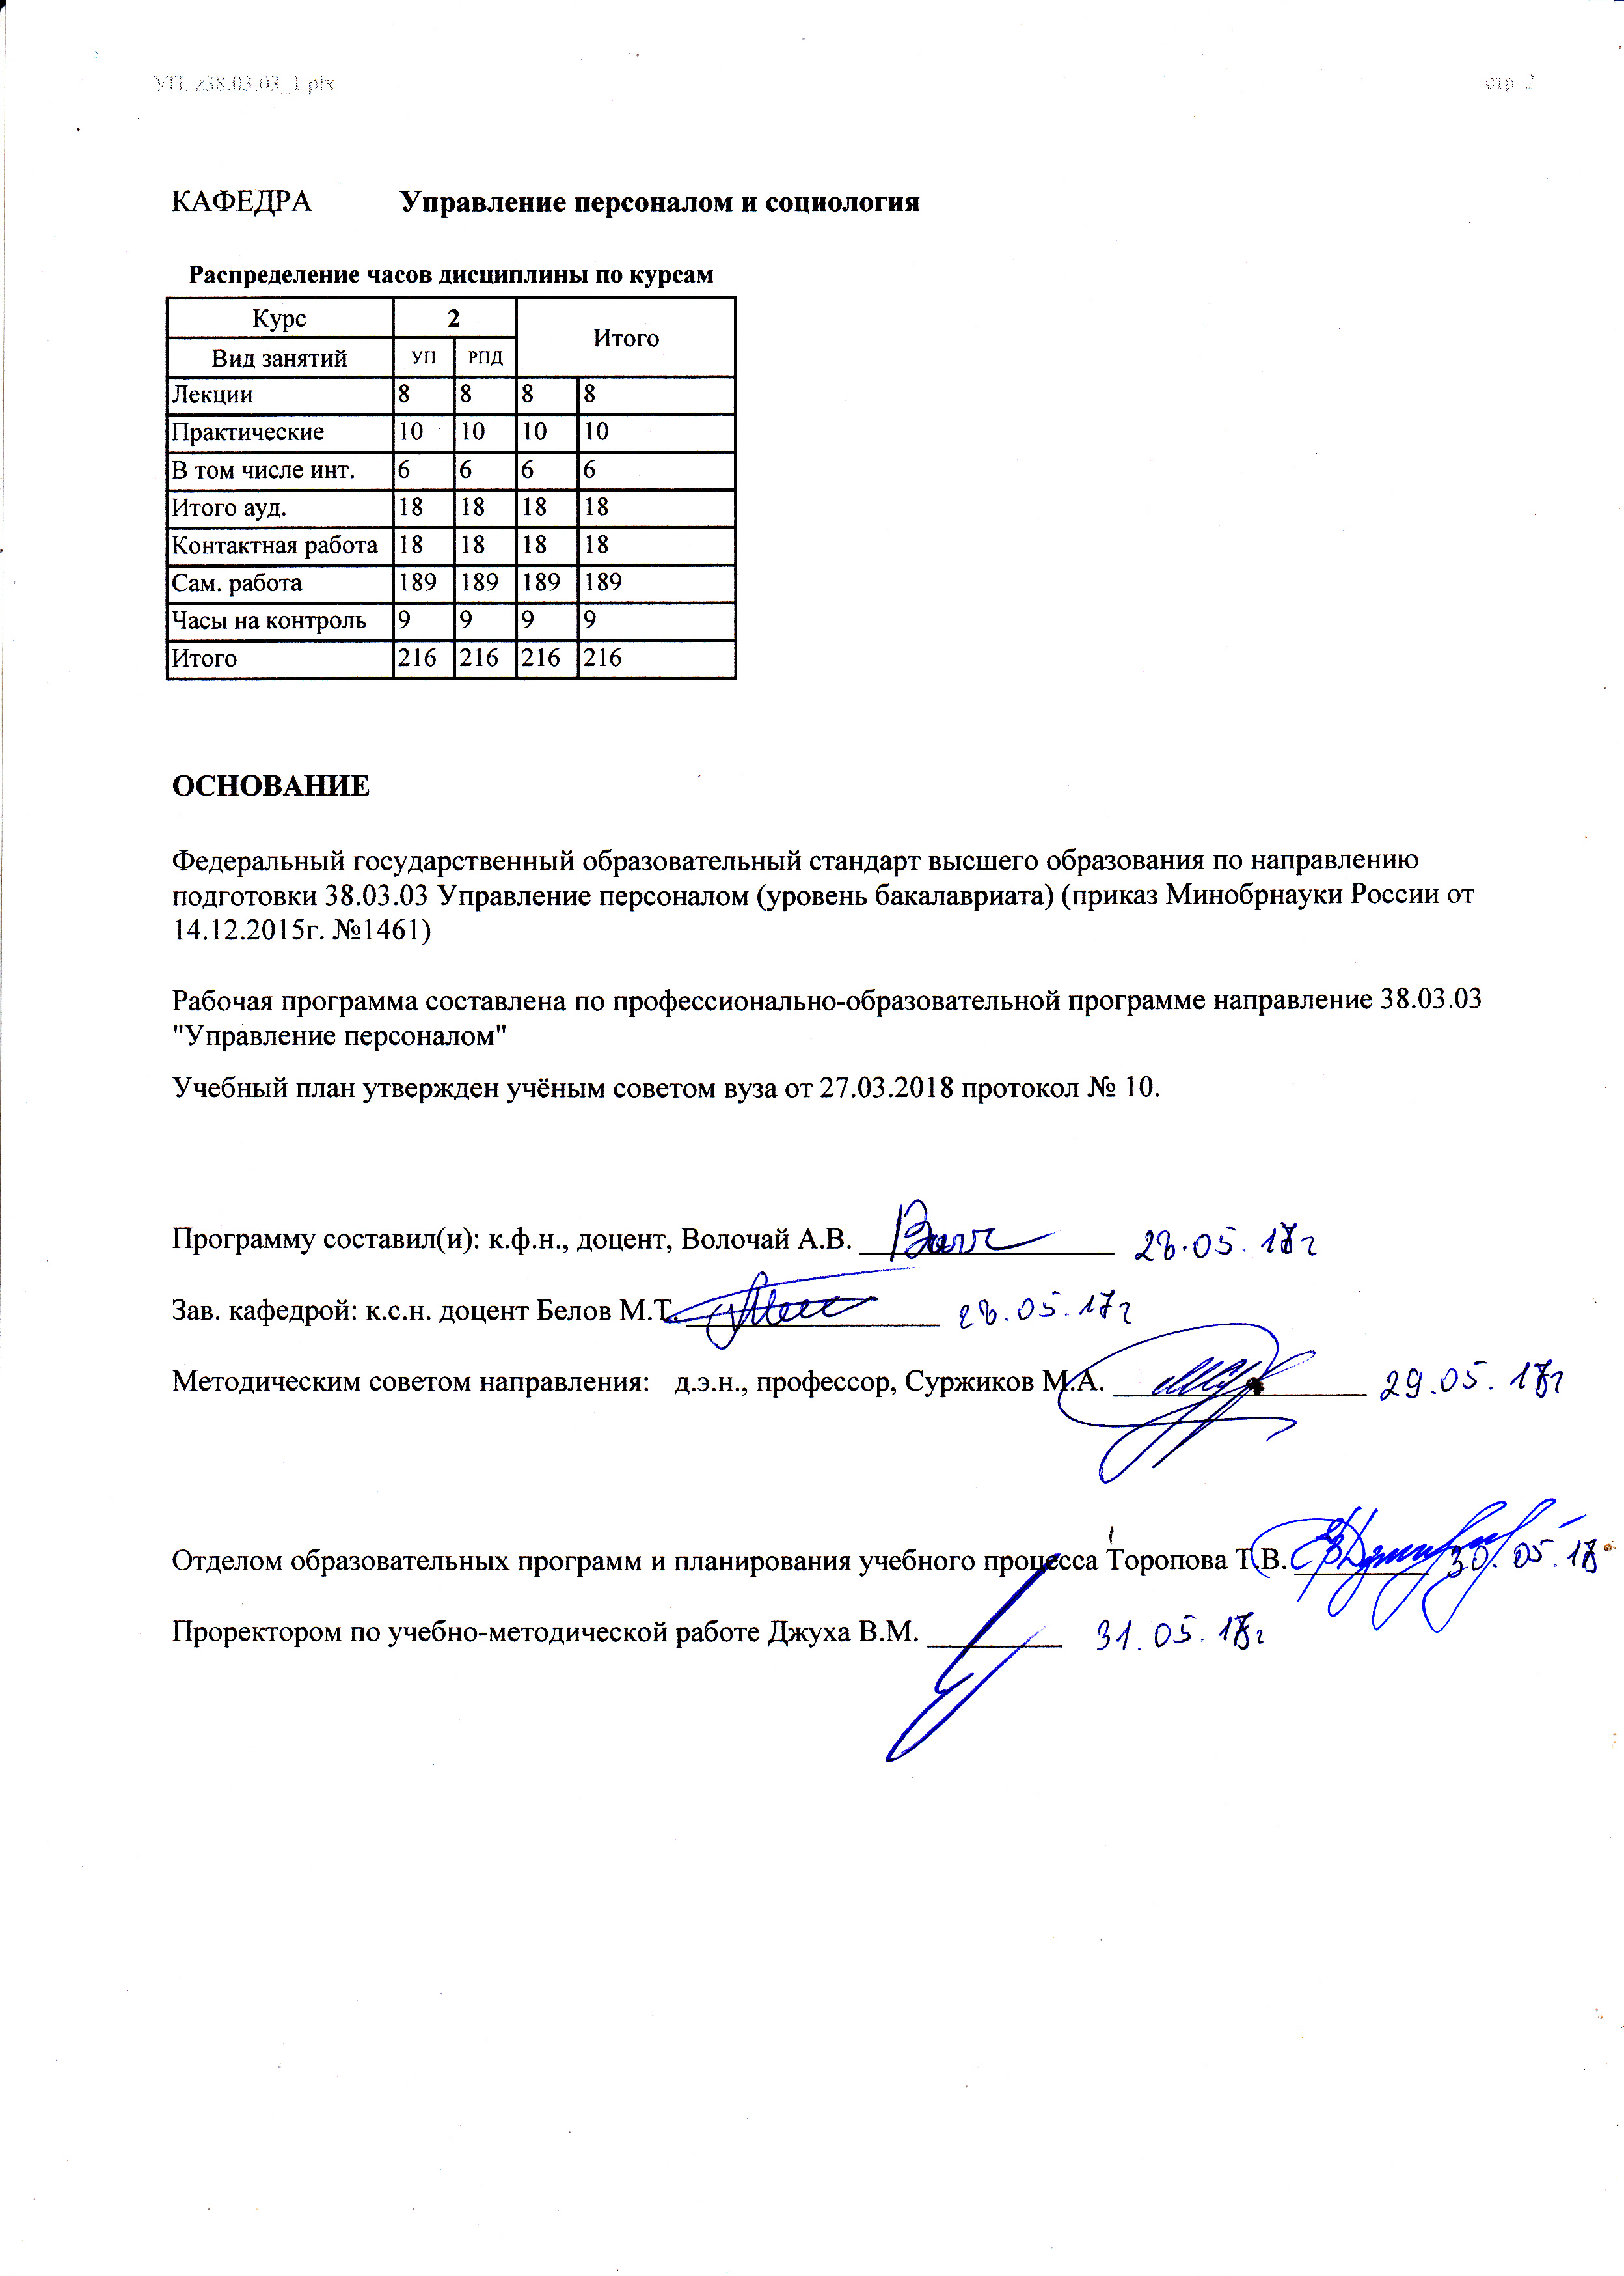

|  |  |  |  |  |  |  |
| --- | --- | --- | --- | --- | --- | --- |
| УП: z38.03.03_1.plx | | |  |  | стр. 3 | |
|  |  |  |  |  |  |  |
|  | | | | | | |
|  |  |  |  |  |  |  |
|  |  | **Визирование РПД для исполнения в очередном учебном году** | |  |  |  |
|  |  |  |  |  |  |  |
|  | Отдел образовательных программ и планирования учебного процесса Торопова Т.В. __________  Рабочая программа пересмотрена, обсуждена и одобрена для исполнения в 2019-2020 учебном году на заседании кафедры Управление персоналом и социология  Зав. кафедрой к.с.н. доцент Белов М.Т. _________________  Программу составил(и): к.ф.н., доцент, Волочай А.В. _________________ | | | | |  |
|  |  |  |  |  |  |  |
|  | | | | | | |
|  |  |  |  |  |  |  |
|  |  | **Визирование РПД для исполнения в очередном учебном году** | |  |  |  |
|  |  |  |  |  |  |  |
|  | Отдел образовательных программ и планирования учебного процесса Торопова Т.В. __________  Рабочая программа пересмотрена, обсуждена и одобрена для исполнения в 2020-2021 учебном году на заседании кафедры Управление персоналом и социология  Зав. кафедрой к.с.н. доцент Белов М.Т. _________________  Программу составил(и): к.ф.н., доцент, Волочай А.В. _________________ | | | | |  |
|  |  |  |  |  |  |  |
|  | | | | | | |
|  |  |  |  |  |  |  |
|  |  | **Визирование РПД для исполнения в очередном учебном году** | |  |  |  |
|  |  |  |  |  |  |  |
|  | Отдел образовательных программ и планирования учебного процесса Торопова Т.В. __________  Рабочая программа пересмотрена, обсуждена и одобрена для исполнения в 2021-2022 учебном году на заседании кафедры Управление персоналом и социология  Зав. кафедрой: к.с.н. доцент Белов М.Т. _________________  Программу составил(и): к.ф.н., доцент, Волочай А.В. _________________ | | | | |  |
|  |  |  |  |  |  |  |
|  | | | | | | |
|  |  |  |  |  |  |  |
|  |  | **Визирование РПД для исполнения в очередном учебном году** | |  |  |  |
|  |  |  |  |  |  |  |
|  | Отдел образовательных программ и планирования учебного процесса Торопова Т.В. __________  Рабочая программа пересмотрена, обсуждена и одобрена для исполнения в 2022-2023 учебном году на заседании кафедры Управление персоналом и социология  Зав. кафедрой: к.с.н. доцент Белов М.Т. _________________  Программу составил(и): к.ф.н., доцент, Волочай А.В. _________________ | | | | |  |

|  |  |  |  |  |
| --- | --- | --- | --- | --- |
| УП: z38.03.03_1.plx | | |  | стр. 4 |
| **1. ЦЕЛИ ОСВОЕНИЯ ДИСЦИПЛИНЫ** | | | | |
| 1.1 | Цель: Ознакомление студента с основными методами психофизиологии, формирование представлений о психофизиологии функциональных состояний, основных психических процессов и функций, а также механизмов организации движения разных видов в профессиональной деятельности человека. | | | |
| 1.2 | Задачи: углубление профессиональной компетенции студента, ознакомление студента с принципами, правилами и закономерностями психофизиологии в профессиональной деятельности. | | | |
|  |  |  |  |  |
| **2. МЕСТО ДИСЦИПЛИНЫ В СТРУКТУРЕ ОБРАЗОВАТЕЛЬНОЙ ПРОГРАММЫ** | | | | |
| Цикл (раздел) ООП: | | Б1.Б | | |
| **2.1** | **Требования к предварительной подготовке обучающегося:** | | | |
| 2.1.1 | Необходимыми условиями для успешного освоения дисциплины являются навыки, знания и умения, полученные в ходе освоения дисциплин: | | | |
| 2.1.2 | Управление человеческими ресурсами | | | |
| 2.1.3 | Безопасность жизнедеятельности | | | |
| **2.2** | **Дисциплины и практики, для которых освоение данной дисциплины (модуля) необходимо как предшествующее:** | | | |
| 2.2.1 | Тренинги группообразования и психокоррекции в коллективе | | | |
| 2.2.2 | Социология и психология управления | | | |
| 2.2.3 | Психологический практикум в управлении персоналом | | | |
|  |  |  |  |  |
| **3. ТРЕБОВАНИЯ К РЕЗУЛЬТАТАМ ОСВОЕНИЯ ДИСЦИПЛИНЫ** | | | | |
| **ОПК-5: способностью анализировать результаты исследований в контексте целей и задач своей организации** | | | | |
| **Знать:** | | | | |
| основы теории коммуникации; о процессах речевого планирования и контроля, о приемах вариативной интерпретации действительности | | | | |
| **Уметь:** | | | | |
| различать типы коммуникативных актов в чужой речи и формировать собственные речевые акты, адекватные интенциям в публичной коммуникации; | | | | |
| **Владеть:** | | | | |
| культурой речи на всех уровнях языковой системы; основными правилами деловой риторики; | | | | |
| **ПК-9: знанием нормативно-правовой базы безопасности и охраны труда, основ политики организации по безопасности труда, основ оптимизации режимов труда и отдыха с учетом требований психофизиологии, эргономики и эстетики труда для различных категорий персонала, владением навыками расчетов продолжительности и интенсивности рабочего времени и времени отдыха персонала, а также владение технологиями управления безопасностью труда персонала и умение применять их на практике** | | | | |
| **Знать:** | | | | |
| основные физиологические и психологические особенности человека, способствующие или препятствующие полноценной трудовой деятельности | | | | |
| **Уметь:** | | | | |
| учитывать психологические особенности личности в процессе профессионального взаимодействия; рационально распределять своё рабочее время | | | | |
| **Владеть:** | | | | |
| способностью определения особенностей физиологии человека и процессов, возникающих в организме человека, при осуществлении трудовой деятельности | | | | |
| **ПК-33: владением навыками самоуправления и самостоятельного обучения и готовностью транслировать их своим коллегам, обеспечивать предупреждение и профилактику личной профессиональной деформации и профессионального выгорания** | | | | |
| **Знать:** | | | | |
| современные интерпретации понятия «самообучение» и «самоуправление» | | | | |
| **Уметь:** | | | | |
| рационально распределять своё рабочее время | | | | |
| **Владеть:** | | | | |
| основными представлениями об внутренних и внешних факторов, влияющих на эффективность деятельности персонала по степени их важности | | | | |
|  |  |  |  |  |
| **4. СТРУКТУРА И СОДЕРЖАНИЕ ДИСЦИПЛИНЫ (МОДУЛЯ)** | | | | |

|  |  |  |  |  |  |  |  |  |  |
| --- | --- | --- | --- | --- | --- | --- | --- | --- | --- |
| УП: z38.03.03_1.plx | | |  |  |  |  |  |  | стр. 5 |
| **Код занятия** | **Наименование разделов и тем /вид занятия/** | **Семестр / Курс** | | **Часов** | **Компетен-**  **ции** | **Литература** | **Интер акт.** | **Примечание** | |
|  | **Раздел 1. Предмет, задачи, метод и общие представления о психофизиологии профессиональной деятельности»** |  | |  |  |  |  |  | |
| 1.1 | Тема: «Предмет и задачи психофизиологии. Проблема соотношения психического и физиологического»  Показатели по труду и факторы, их определяющие. Значение и задачи анализа трудовых показателей организации. Методика анализа трудовых показателей. Объекты исследования. Основные задачи анализа в области использования рабочей силы, использования рабочего времени, производительности труда, использования средств на оплату труда.  /Лек/ | 2 | | 2 | ПК-9 ПК-33 | Л1.1 Л1.2 Л2.4 Л2.1 Л2.2 Л2.3  Э1 | 2 |  | |
| 1.2 | Тема: «Предмет и задачи психофизиологии. Проблема соотношения психического и физиологического»  Показатели по труду и факторы, их определяющие. Значение и задачи анализа трудовых показателей организации. Методика анализа трудовых показателей. Объекты исследования. Основные задачи анализа в области использования рабочей силы, использования рабочего времени, производительности труда, использования средств на оплату труда.  /Пр/ | 2 | | 2 | ПК-9 ПК-33 | Л1.2 Л2.1 Л2.2 Л2.3  Э1 | 2 |  | |
| 1.3 | Тема: «Предмет и задачи психофизиологии. Проблема соотношения психического и физиологического»  Показатели по труду и факторы, их определяющие. Значение и задачи анализа трудовых показателей организации. Методика анализа трудовых показателей. Объекты исследования. Основные задачи анализа в области использования рабочей силы, использования рабочего времени, производительности труда, использования средств на оплату труда.  /Ср/ | 2 | | 12 | ПК-9 ПК-33 | Л1.2 Л2.1 Л2.2 Л2.3  Э1 | 0 |  | |

|  |  |  |  |  |  |  |  |  |  |
| --- | --- | --- | --- | --- | --- | --- | --- | --- | --- |
| УП: z38.03.03_1.plx | | |  |  |  |  |  |  | стр. 6 |
| 1.4 | Тема: «Способы регистрации физиологических показателей». Способы регистрации и сфера применения объективных физиологических показателей, закономерно связанных с психической деятельностью человека. Методы исследования функциональной активности головного мозга: электроэнцефалограмма (ЭЭГ), ее фоновые и реактивные показатели; ответы электроэнцефалограммы на стимулы (вызванные и событийно- связанные потенциалы). Картирование мозга. Магнитоэнцефалография. Компьютерная томография. Индикаторы активности различных физиологических систем организма (сердечно-сосудистой, мышечной, дыхательной, выделительной) и их использование в психофизиологии /Лек/ | 2 | | 2 | ПК-9 ПК-33 | Л1.2 Л2.1 Л2.2 Л2.3  Э1 | 0 |  | |
| 1.5 | Тема: «Способы регистрации физиологических показателей». Способы регистрации и сфера применения объективных физиологических показателей, закономерно связанных с психической деятельностью человека. Методы исследования функциональной активности головного мозга: электроэнцефалограмма (ЭЭГ), ее фоновые и реактивные показатели; ответы электроэнцефалограммы на стимулы (вызванные и событийно- связанные потенциалы). Картирование мозга. Магнитоэнцефалография. Компьютерная томография. Индикаторы активности различных физиологических систем организма (сердечно-сосудистой, мышечной, дыхательной, выделительной) и их использование в психофизиологии /Пр/ | 2 | | 2 | ПК-9 ПК-33 | Л1.2 Л2.1 Л2.2 Л2.3  Э1 | 2 |  | |
| 1.6 | Тема: «Способы регистрации физиологических показателей». Способы регистрации и сфера применения объективных физиологических показателей, закономерно связанных с психической деятельностью человека. Методы исследования функциональной активности головного мозга: электроэнцефалограмма (ЭЭГ), ее фоновые и реактивные показатели; ответы электроэнцефалограммы на стимулы (вызванные и событийно- связанные потенциалы). Картирование мозга. Магнитоэнцефалография. Компьютерная томография. Индикаторы активности различных физиологических систем организма (сердечно-сосудистой, мышечной, дыхательной, выделительной) и их использование в психофизиологии /Ср/ | 2 | | 16 | ПК-9 ПК-33 | Л1.2 Л2.1 Л2.2 Л2.3  Э1 | 0 |  | |

|  |  |  |  |  |  |  |  |  |  |
| --- | --- | --- | --- | --- | --- | --- | --- | --- | --- |
| УП: z38.03.03_1.plx | | |  |  |  |  |  |  | стр. 7 |
| 1.7 | Тема: Человек как субъект профессиональной деятельности.  Активная позиция человека в формировании себя (Теория деятельности Леонтьева). Профессионально-важные качества, их развитие. Специализация в деятельности. Этапы психологического анализа деятельности. Сущность и этапы процесса профессионализации, закономерности профессионального и личностного развития. Возрастные кризисы. /Лек/ | 2 | | 2 | ПК-9 ПК-33 | Л1.2 Л2.1 Л2.2 Л2.3  Э1 | 0 |  | |
| 1.8 | Тема: Психофизиологические основы построения профессии и основы профессиографии.  Профессиография как средство организации психологического изучения профессиональной деятельности. Понятия: «профессиография», «профессиограмма», «психограмма личности профессионала». Виды профессиограмм. Описание психологической профессиографии. Источники информации о работе. Методы психологической профессиографии. Профессионально важные качества субъекта труда. Использование профессиограмм в психологической и производственной практике. /Лек/ | 2 | | 2 | ОПК-5 ПК- 9 ПК-33 | Л1.1 Л1.2 Л2.4 Л2.1 Л2.2 Л2.3  Э1 | 0 |  | |
| 1.9 | Тема: Профессионализация персонала.  Классификация видов труда. Классификации профессий (по Холланду, по Климову, модульный подход). Профессионализация. Профессионал. Формирование профессионала. Периодизация развития человека как субъекта труда (Климова, Сьюпера). Основные варианты и фазы развития профессионала: стадии оптант, адепт, адаптант, интернал, мастер, авторитет, наставник. Личность и деятельность. Возрастные и биологические кризисы. Кризисы профессионального становления. Факторы, детерминирующие кризис. Способы разрешения кризиса. Профессиональные деформации личности. Детерминанты деформаций. Уровни деформаций. /Пр/ | 2 | | 4 | ОПК-5 ПК- 9 ПК-33 | Л1.1 Л1.2 Л2.4 Л2.1 Л2.2 Л2.3  Э1 | 0 |  | |
| 1.10 | Тема: Человек как субъект профессиональной деятельности.  Активная позиция человека в формировании себя (Теория деятельности Леонтьева). Профессионально-важные качества, их развитие. Специализация в деятельности. Этапы психологического анализа деятельности. Сущность и этапы процесса профессионализации, закономерности профессионального и личностного развития. Возрастные кризисы. /Пр/ | 2 | | 2 | ОПК-5 ПК- 9 ПК-33 | Л1.1 Л1.2 Л2.4 Л2.1 Л2.2 Л2.3  Э1 | 0 |  | |

|  |  |  |  |  |  |  |  |  |  |
| --- | --- | --- | --- | --- | --- | --- | --- | --- | --- |
| УП: z38.03.03_1.plx | | |  |  |  |  |  |  | стр. 8 |
|  | **Раздел 2. Психофизиология функциональных состояний и специальная психофизиология** |  | |  |  |  |  |  | |
| 2.1 | Тема: «Психофизиология функциональных состояний. Функциональные состояния и их диагностика»  Функциональные состояния и основные методологические подходы к их определению и диагностике. Континуум уровней бодрствования. Вегетативные и электроэнцефалографические показатели функциональных состояний. Модулирующие системы мозга. Роль фронтальных отделов коры больших в регуляции функциональных состояний. Определение и виды сна. Физиологические изменения во сне. Классификация стадий сна. Быстрый сон и его специфика. Индивидуальные различия в динамике сна. Теории сна. Определение стресса. Виды стресса и стрессоров. Общий адаптационный синдром и его функциональное значение. Роль симпатической нервной системы в организации реакции на стресс. Гормональные аспекты стресса. Кратковременный и долговременный стресс. Последствия стресса. Профилактика стресса. Позитивное значение стресса. Индивидуальные различия в реакции на стресс. Поведение типа А. Искусственная обратная связь. Виды искусственной обратной связи и сфера ее применения. /Ср/ | 2 | | 18 | ПК-9 ПК-33 | Л1.1 Л1.2 Л2.1 Л2.2 Л2.3  Э1 | 0 |  | |

|  |  |  |  |  |  |  |  |  |  |
| --- | --- | --- | --- | --- | --- | --- | --- | --- | --- |
| УП: z38.03.03_1.plx | | |  |  |  |  |  |  | стр. 9 |
| 2.2 | Тема «Психофизиология эмоционально- потребностной сферы. Психофизиология эмоциональной сферы. Определение потребностей и механизмы их возникновения»  Определение и классификация потребностей. Физиологические механизмы возникновения витальных потребностей. Природа чувства голода и жажды. Биохимические корреляты потребности в ощущениях. Мотивация как фактор организации поведения. Роль симпатической системы в обеспечении мотивационного возбуждения. Физиологические теории мотиваций. Функциональная система и мотивация. Понятие доминирующего мотивационного возбуждения. Морфофункциональный субстрат эмоций. Круг Папеца и лимбическая система. Биологические теории эмоций. Роль Ч. Дарвина в изучении эмоций. Таламическая теория эмоций. Нейробиологическая теория эмоций П.К. Анохина. Теория Джеймса-Ланге. Потребностно-информационная теория эмоций П.В. Симонова. Теория дифференциальных эмоций К. Изарда. Нейрокультурная теория эмоций П. Экмана. Психофизиологическая диагностика и методы изучения эмоций. Диагностика эмоциональных переживаний. /Ср/ | 2 | | 16 | ПК-9 ПК-33 | Л1.2 Л2.1 Л2.2 Л2.3  Э1 | 0 |  | |
| 2.3 | Тема: «Психофизиология восприятия. Механизмы обработки информации. Механизмы перцепции»  Нейронные механизмы перцепции. Концепция детекторного кодирования. Концепция частотной фильтрации. Нейронные сети. Соотношение микро- и макроуровня в изучении мозговых механизмов перцептивной деятельности. Концепция информационного синтеза. Последовательные и параллельные модели переработки информации и их физиологические аналоги. Электроэнцефалографические корреляты восприятия. Топографические аспекты мозгового обеспечения перцепции. Взаимодействие полушарий мозга в обеспечении перцептивной деятельности. /Ср/ | 2 | | 15 | ПК-9 ПК-33 | Л1.2 Л2.1 Л2.2 Л2.3  Э1 | 0 |  | |

|  |  |  |  |  |  |  |  |  |  |
| --- | --- | --- | --- | --- | --- | --- | --- | --- | --- |
| УП: z38.03.03_1.plx | | |  |  |  |  |  |  | стр. 10 |
| 2.4 | Тема: «Психофизиология внимания. Принципы функционирования системы избирательного внимания. Механизмы внимания».  Ориентировочная реакция. Нервная модель стимула Е.Н. Соколова. Нейронные механизмы внимания. Топографические аспекты мозгового обеспечения произвольного внимания. Электроэнцефалографические корреляты внимания. Реакция активации. Общие принципы функционирования системы избирательного внимания и их психофизиологические механизмы. Вызванные потенциалы как метод изучения внимания. /Ср/ | 2 | | 14 | ПК-9 ПК-33 | Л1.2 Л2.1 Л2.2 Л2.3  Э1 | 0 |  | |
| 2.5 | Тема: «Психофизиология памяти. Связь между мозгом и памятью. Виды памяти и научения».  Элементарные виды памяти и научения. Временная организация памяти. Механизмы запечатления. Этапы формирования энграмм. Системы регуляции памяти. Физиологические теории памяти. Синаптическая теория памяти. Реверберационная теория памяти. Нейронные модели памяти. Макропотенциалы мозга и математическое моделирование в исследовании памяти. Топографические аспекты мозгового обеспечения памяти. Биохимические основы памяти. Память как эмерджентное свойство мозга. /Ср/ | 2 | | 14 | ПК-9 ПК-33 | Л1.2 Л2.1 Л2.2 Л2.3  Э1 | 0 |  | |
| 2.6 | Тема: «Психофизиология речевых процессов. Речь и мозговые процессы. Проблема речи и слуха».  Периферические системы обеспечения речи. Мозговые центры речи. Нейронные корреляты акустического и смыслового кодирования слова. Речь и межполушарная асимметрия. Дихотическое прослушивание. Эффект правого уха. Событийно-связанные потенциалы мозга как инструмент изучения нейрофизиологического обеспечения речевых функций. Топографическая организация мозговых механизмов восприятия речи. Взаимодействие полушарий мозга в восприятии речи.  /Ср/ | 2 | | 14 | ПК-9 ПК-33 | Л1.2 Л2.1 Л2.2 Л2.3  Э1 | 0 |  | |

|  |  |  |  |  |  |  |  |  |  |
| --- | --- | --- | --- | --- | --- | --- | --- | --- | --- |
| УП: z38.03.03_1.plx | | |  |  |  |  |  |  | стр. 11 |
| 2.7 | Тема «Психофизиология мыслительной деятельности. Мышление как нейронная активность. Проблема мышления как психофизиологического процесса».  Традиционные подходы к изучению мышления в психофизиологии. Электрофизиологические исследования мыслительной деятельности. Импульсная активность нейронов и суммарная биоэлектрическая активность мозга в изучении физиологических механизмов мышления. Вызванные потенциалы и принятие решения. Биологический подход к интеллекту. Теория нейронной эффективности. Нейрофизиологические корреляты и предпосылки способностей. Взаимодействие полушарий в обеспечении мыслительной деятельности.  /Ср/ | 2 | | 14 | ПК-9 ПК-33 | Л1.2 Л2.1 Л2.2 Л2.3  Э1 | 0 |  | |
| 2.8 | Тема: Значение эмоций в профессиональной деятельности, понятие стресса.  Влияние эмоций на деятельность. Эмоции как особый вид психических процессов. Функции эмоций: отражательная, побуждающая подкрепляющая переключательная коммуникативная. Нейрохимия эмоций. Теории эмоций: когнитивная, потребностно-информационная теория эмоций. Модели организации эмоций: дискретная модель, многомерная модель, модель Дж. Грея.  Теория стресса Г. Селье, динамика развития стресса, фазы общего адаптационного синдрома; клинико- психологические, психологические, физиологические, эндокринные признаки истощения ресурсов организма. Посттравматический стрессовый синдром: понятие, симптомы, физиологический смысл. /Ср/ | 2 | | 16 | ПК-9 ПК-33 | Л1.2 Л2.1 Л2.2 Л2.3  Э1 | 0 |  | |
| 2.9 | Тема: Основные способы коррекции негативных психофизиологических состояний.  Сбалансированная смена напряжений и расслаблений как решающий фактор, определяющий самочувствие. Способы снятия переутомления и перенапряжения. Система психофизиологического саморегулирования, самовнушение, дыхание, контроль поведенческих реакций. /Ср/ | 2 | | 14 | ПК-9 ПК-33 | Л1.2 Л2.1 Л2.2 Л2.3  Э1 | 0 |  | |

|  |  |  |  |  |  |  |  |  |  |
| --- | --- | --- | --- | --- | --- | --- | --- | --- | --- |
| УП: z38.03.03_1.plx | | |  |  |  |  |  |  | стр. 12 |
| 2.10 | Тема: Оценка профессиональной деятельности с точки зрения физиологических нагрузок работника.  Оценка физиологической стоимости работы, понятие рабочей нагрузки. Цели применения руководства "Гигиенические критерии оценки и классификация условий труда по показателям вредности и опасности факторов производственной среды, тяжести и напряженности трудового процесса". Требования человека к профессии, трудность как субъективное восприятие рабочей нагрузки. /Ср/ | 2 | | 14 | ПК-9 ПК-33 | Л1.2 Л2.1 Л2.2 Л2.3  Э1 | 0 |  | |
| 2.11 | Тема: Профессиография, психофизиология профессионального отбора и профпригодности.  Основы профессиографии, краткая история, принципы профессиографии, методы профессиографирования. Цель профессиографии. Понятие професиограммы и психограммы. Типы профессиограмм. Структура профессиограммы. Понятие профотбора, принципы виды, принципы, этапы профессионального отбора. Психофизиологические ограничения при профотборе. /Ср/ | 2 | | 12 | ПК-9 ПК-33 | Л1.2 Л2.1 Л2.2 Л2.3  Э1 | 0 |  | |
| 2.12 | . /Экзамен/ | 2 | | 9 | ОПК-5 ПК- 9 ПК-33 | Л1.1 Л1.2 Л2.4 Л2.1 Л2.2 Л2.3  Э1 | 0 |  | |
|  |  |  |  |  |  |  |  |  |  |
| **5. ФОНД ОЦЕНОЧНЫХ СРЕДСТВ** | | | | | | | | | |
| **5.1. Фонд оценочных средств для проведения промежуточной аттестации** | | | | | | | | | |
| Вопросы к экзамену:  1. Предмет и задачи общей психофизиологии.  2. Предмет и задачи когнитивной психофизиологии.  3. Предмет и задачи системной психофизиологии.  4. Психофизиологическая проблема и подходы к ее решению.  5. Психофизиологический параллелизм и его значение для развития психологических знаний.  6. Психофизиологическая идентичность как вариант физиологического редукционизма.  7. Системно-структурный подход к изучению работы головного мозга.  8. Информационная парадигма и когнитивная психофизиология.  9. Системный подход к решению психофизиологической проблемы.  10. Информационный подход к решению психофизиологической проблемы.  11. Основные методы психофизиологии.  12. Строение и функции вегетативной нервной системы, ее роль в регуляции функциональных состояний организма.  13. Электроэнцефалография и электроэнцефалограмма.  14. Вызванные и событийно-связанные потенциалы.  15. Статистические методы анализа электроэнцефалограммы.  16. Спектрально-корреляционный анализ и когерентность.  17. Показатели функционирования сердечно-сосудистой системы и их использование в психофизиологии.  18. Плетизмография.  19. Механизмы и значение кожно-гальванической реакции.  20. Электромиография и электромиограмма.  21. Электроокулография и опто-кинетические нистагмы.  22. Реакции зрачка и пупелонитрия.  23. Пневмография и спирография.  24. Топографическое картирование электрической активности мозга.  25. Компьютерная томография.  26. Позитронно-эмиссионная томография и ядерно-магнитный резонанс.  27. Психофизиологический смысл детектора лжи. | | | | | | | | | |

|  |  |  |  |  |  |  |
| --- | --- | --- | --- | --- | --- | --- |
| УП: z38.03.03_1.plx | | |  |  |  | стр. 13 |
| 28. Сфера применения показателей сердечно-сосудистой, дыхательной и мышечной систем в психофизиологическом исследовании.  29. Подходы к определению понятия "функциональное состояние".  30. Комплексный подход и его значение для диагностики "функционального состояния".  31. Психофизиологической подход к определению "функционального состояния".  32. Модулирующие системы мозга.  33. Генерализованная и локальная активация.  34. Континуум уровней бодрствования.  35. Роль фронтальных долей мозга в регуляции уровней бодрствования.  36. Стадии сна и их значение.  37. Изменение физиологических показателей во время сна.  38. Электрофизиологические корреляты стадий сна.  39. Функциональное значение медленного и быстрого сна.  40. Общий адаптационный синдром.  41. Подходы к определению стресса.  42. Виды стресса и стрессоров.  43. Индивидуальные различия в реакции на стресс.  44. Физиологические механизмы кратковременной памяти.  45. Биохимические основы долговременной памяти.  46. Физиологические основы восприятия.  47. Нейроны-детекторы и детекторная концепция кодирования.  48. Вызванные потенциалы как корреляты перцептивного процесса.  49. Электрофизиологические корреляты мыслительной деятельности.  50. Структуры мозга, обеспечивающие речевую деятельность человека.  51. Взаимодействие полушарий в процессе восприятия речи.  52. Биологические потребности человека.  53. Лимбическая система и регуляция мотивационных состояний.  54. Нейрохимические механизмы эмоциональных состояний.  55. Центральная регуляция произвольного движения.  56. Психофизиологический подход к определению сознания.  57. Условия осознания подпороговых раздражителей.  58. Измененные состояния сознания.  59. Сознание как эмерджентное свойство мозга.  60. Эмерджентная причинность и психическая регуляция поведения. | | | | | | |
| **5.2. Фонд оценочных средств для проведения текущего контроля** | | | | | | |
| Структура и содержание фонда оценочных средств представлены в Приложении 1 к рабочей программе дисциплины | | | | | | |
|  |  |  |  |  |  |  |
| **6. УЧЕБНО-МЕТОДИЧЕСКОЕ И ИНФОРМАЦИОННОЕ ОБЕСПЕЧЕНИЕ ДИСЦИПЛИНЫ (МОДУЛЯ)** | | | | | | |
| **6.1. Рекомендуемая литература** | | | | | | |
| **6.1.1. Основная литература** | | | | | | |
|  | Авторы, составители | Заглавие | | Издательство, год | Колич-во | |
| Л1.1 | Козьяков Р. В. | Психофизиология профессиональной деятельности: рабочая программа дисциплины | | Москва: Директ-Медиа, 2013 | http://biblioclub.ru/ - неограниченный доступ для зарегистрированн ых пользователей | |
| Л1.2 | Заварзина О. О., Козьяков Р. В., Коро Н. Р., Орлова Е. А., Рышлякова Н. В. | Психофизиология профессиональной деятельности: учебник и практикум для прикладного бакалавриата | | Москва|Берлин: Директ- Медиа, 2015 | http://biblioclub.ru/ - неограниченный доступ для зарегистрированн ых пользователей | |
| **6.1.2. Дополнительная литература** | | | | | | |
|  | Авторы, составители | Заглавие | | Издательство, год | Колич-во | |
| Л2.1 | Козьяков Р. В. | Психофизиология профессиональной деятельности: конспект лекций | | Москва: Директ-Медиа, 2013 | http://biblioclub.ru/ - неограниченный доступ для зарегистрированн ых пользователей | |
| Л2.2 | Козьяков Роман | Психофизиология: учебно-методический комплекс | | Москва: Директ-Медиа, 2013 | http://biblioclub.ru/ - неограниченный доступ для зарегистрированн ых пользователей | |

|  |  |  |  |  |  |  |  |
| --- | --- | --- | --- | --- | --- | --- | --- |
| УП: z38.03.03_1.plx | | | |  |  |  | стр. 14 |
|  | Авторы, составители | | Заглавие | | Издательство, год | Колич-во | |
| Л2.3 | Копосова Т. С., Лукина С. Ф., Звягина Н. В., Морозова Л. В., Соколова Л. В. | | Возрастная психофизиология: учебно- методическое пособие | | Архангельск: САФУ, 2015 | http://biblioclub.ru/ - неограниченный доступ для зарегистрированн ых пользователей | |
| Л2.4 | Безденежных Б. Н. | | Психофизиология: учебно-методический комплекс | | Москва: Евразийский открытый институт, 2011 | http://biblioclub.ru/ - неограниченный доступ для зарегистрированн ых пользователей | |
| **6.2. Перечень ресурсов информационно-телекоммуникационной сети "Интернет"** | | | | | | | |
| Э1 | Научное мнение: педагогические, психологические и философские науки : научный журнал / Некоммерческое партнерство ученых, преподавателей и учреждений высшего профессионального образования «Санкт- Петербургский университетский консорциум» ; гл. ред. В.В. Лаптев - СПб. : Санкт-Петербургский университетский консорциум, 2017. - № 5. - 114 с.: схем., табл., ил. - ISSN 2222-4378 ; То же [Электронный ресурс]. - URL: http://biblioclub.ru/index.php?page=book&id=464376 | | | | | | |
| **6.3. Перечень программного обеспечения** | | | | | | | |
| 6.3.1 | | Microsoft Office | | | | | |
| **6.4 Перечень информационных справочных систем** | | | | | | | |
| 6.4.1 | | Консультант + | | | | | |
|  |  |  |  |  |  |  |  |
| **7. МАТЕРИАЛЬНО-ТЕХНИЧЕСКОЕ ОБЕСПЕЧЕНИЕ ДИСЦИПЛИНЫ (МОДУЛЯ)** | | | | | | | |
| 7.1 | | Помещения для проведения всех видов работ, предусмотренных учебным планом, укомплектованы необходимой специализированной учебной мебелью и техническими средствами обучения. Для проведения лекционных занятий используется демонстрационное оборудование. | | | | | |
|  |  |  |  |  |  |  |  |
| **8. МЕТОДИЧЕСКИЕ УКАЗАНИЯ ДЛЯ ОБУЧАЮЩИХСЯ ПО ОСВОЕНИЮ ДИСЦИПЛИНЫ (МОДУЛЯ)** | | | | | | | |
| Методические указания по освоению дисциплины представлены в Приложении 2 к рабочей программе дисциплины. | | | | | | | |

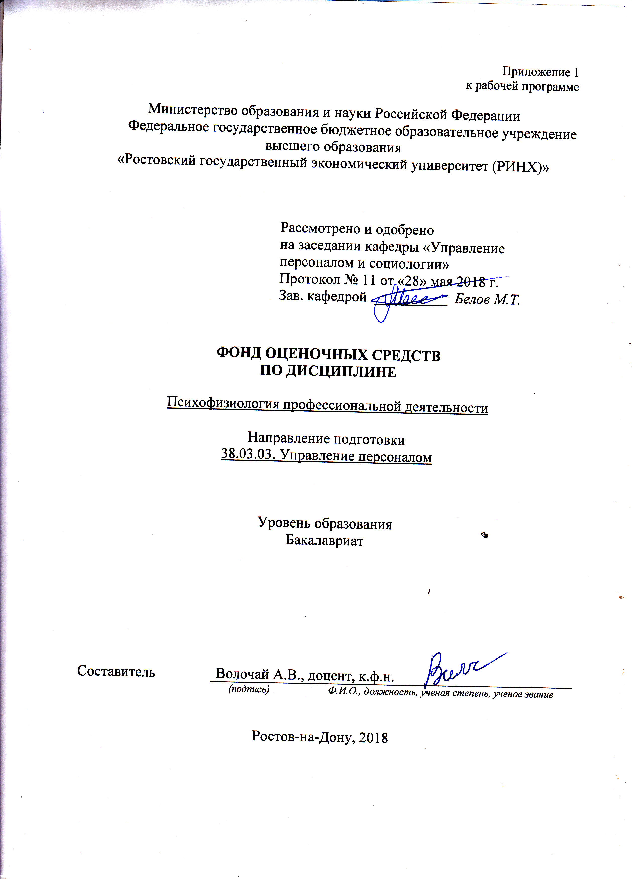

Оглавление

1 Перечень компетенций с указанием этапов их формирования в процессе освоения образовательной программы 3

2 Описание показателей и критериев оценивания компетенций на различных этапах их формирования, описание шкал оценивания 3

3 Типовые контрольные задания или иные материалы, необходимые для оценки знаний, умений, навыков и (или) опыта деятельности, характеризующих этапы формирования компетенций в процессе освоения образовательной программы 6

4 Методические материалы, определяющие процедуры оценивания знаний, умений, навыков и (или) опыта деятельности, характеризующих этапы формирования компетенций 14

# 1 Перечень компетенций с указанием этапов их формирования в процессе освоения образовательной программы

1.1 Перечень компетенций с указанием этапов их формирования представлен в п. 3. «Требования к результатам освоения дисциплины» рабочей программы дисциплины.

# 2 Описание показателей и критериев оценивания компетенций на различных этапах их формирования, описание шкал оценивания

2.1 Показатели и критерии оценивания компетенций:

|  |  |  |  |
| --- | --- | --- | --- |
| ЗУН, составляющие компетенцию | Показатели оценивания | Критерии оценивания | Средства оценивания |
| ОПК-5: способностью анализировать результаты исследований в контексте целей и задач своей организации | | | |
| **З**основы теории коммуникации; о процессах речевого планирования и контроля, о приемах вариативной интерпретации действительности  **У**различать типы коммуникативных актов в чужой речи и формировать собственные речевые акты, адекватные интенциям в публичной коммуникации;  **В**культурой речи на всех уровнях языковой системы; основными правилами деловой риторики | составленный обзор, аннотация, поиск и сбор необходимой литературы, использование различных баз данных, использование современных информационно- коммуникационных технологий и глобальных информационных ресурсов, проведение моделирования | соответствие проблеме исследования; полнота и содержательность ответа; умение приводить примеры; умение отстаивать свою позицию; умение пользоваться дополнительной литературой при подготовке к занятиям; соответствие представленной в ответах информации материалам лекции и учебной литературы, сведениям из информационных ресурсов Интернет; обоснованность обращения к базам данных;целенаправленность поиска и отбора; объем выполненных работы; соответствие требованиям. | Р - реферат,  Т – тест, О - опрос |
| ПК-9 Знание нормативно-правовой базы безопасности и охраны труда, основ политики организации по безопасности труда, основ оптимизации режимов труда и отдыха с учетом требований психофизиологии, эргономики и эстетики труда для различных категорий персонала, владением навыками расчетов продолжительности и интенсивности рабочего времени и времени отдыха персонала, а также владение технологиями управления безопасностью труда персонала и умение применять их на практике | | | |
| **З** физиологические и психологические особенности человека, способствующие или препятствующие полноценной трудовой деятельности; условия, необходимые для полноценной трудовой деятельности, способствующей профессиональному и личностному росту; факторы, затормаживающие или стимулирующие полноценное профессиональное развитие личности; психологические аспекты профессионального взаимодействия в коллективе  **У** учитывать психологические особенности личности в процессе профессионального взаимодействия; применять приемы психологического воздействия для решения профессиональных задач; рационально распределять своё рабочее время; правильно оценивать физические нагрузки на организм, возникающие в процессе трудовой деятельности.  **В** способностью определения особенностей физиологии человека и процессов, возникающих в организме человека, при осуществлении трудовой деятельности; информацией о индивидуальных психологических особенностях личности, проявляющимися в различных аспектах трудовой деятельности; психологическими методах воздействия на личность, как на субъекта трудовой деятельности | составленный обзор, аннотация, поиск и сбор необходимой литературы, использование различных баз данных, использование современных информационно- коммуникационных технологий и глобальных информационных ресурсов, проведение моделирования | соответствие проблеме исследования; полнота и содержательность ответа; умение приводить примеры; умение отстаивать свою позицию; умение пользоваться дополнительной литературой при подготовке к занятиям; соответствие представленной в ответах информации материалам лекции и учебной литературы, сведениям из информационных ресурсов Интернет; обоснованность обращения к базам данных;целенаправленность поиска и отбора; объем выполненных работы; соответствие требованиям. | Р - реферат,  Т – тест, О - опрос |
| ПК-33 - Владение навыками самоуправления и самостоятельного обучения и готовность транслировать их своим коллегам, обеспечивать предупреждение и профилактику личной профессиональной деформации и профессионального выгорания | | | |
| **З** современные интерпретации понятия «самообучение», критерии эффективного обучения и обратной связи, педагогический потенциал методов обучения персонала, наиболее эффективные и современные методы обучения персонала в отечественном и зарубежном опыте  **У** рационально распределять своё рабочее время; учитывать психологические особенности личности в процессе профессионального взаимодействия  **В** навыками сбора информации для анализа внутренних и внешних факторов, влияющих на эффективность деятельности персонала | составленный обзор, аннотация, поиск и сбор необходимой литературы, использование различных баз данных, использование современных информационно- коммуникационных технологий и глобальных информационных ресурсов, проведение моделирования | соответствие проблеме исследования; полнота и содержательность ответа; умение приводить примеры; умение отстаивать свою позицию; умение пользоваться дополнительной литературой при подготовке к занятиям; соответствие представленной в ответах информации материалам лекции и учебной литературы, сведениям из информационных ресурсов Интернет; обоснованность обращения к базам данных; целенаправленность поиска и отбора; объем выполненных работы; соответствие требованиям. | Р - реферат,  Т – тест, О- опрос |

2.2 Шкалы оценивания:

Текущий контроль успеваемости и промежуточная аттестация осуществляется в рамках накопительной балльно-рейтинговой системы в 100-балльной шкале:

50-100 баллов (зачет)

0-49 баллов (незачет)

84-100 баллов (оценка «отлично»)

67-83 баллов (оценка «хорошо»)

50-66 баллов (оценка «удовлетворительно»)

0-49 баллов (оценка «неудовлетворительно»)

# 3 Типовые контрольные задания или иные материалы, необходимые для оценки знаний, умений, навыков и (или) опыта деятельности, характеризующих этапы формирования компетенций в процессе освоения образовательной программы

Министерство образования и науки Российской Федерации

Федеральное государственное бюджетное образовательное учреждение высшего образования

«Ростовский государственный экономический университет (РИНХ)»

Кафедра Управленияперсоналом и социологии

**Вопросы для подготовки к зачету**

1. Предмет и задачи общей психофизиологии.

2. Предмет и задачи когнитивной психофизиологии.

3. Предмет и задачи системной психофизиологии.

4. Психофизиологическая проблема и подходы к ее решению.

5. Психофизиологический параллелизм и его значение для развития психологических знаний.

6. Психофизиологическая идентичность как вариант физиологического редукционизма.

7. Системно-структурный подход к изучению работы головного мозга.

8. Информационная парадигма и когнитивная психофизиология.

9. Системный подход к решению психофизиологической проблемы.

10. Информационный подход к решению психофизиологической проблемы.

11. Основные методы психофизиологии.

12. Строение и функции вегетативной нервной системы, ее роль в регуляции функциональных состояний организма.

13. Электроэнцефалография и электроэнцефалограмма.

14. Вызванные и событийно-связанные потенциалы.

15. Статистические методы анализа электроэнцефалограммы.

16. Спектрально-корреляционный анализ и когерентность.

17. Показатели функционирования сердечно-сосудистой системы и их использование в психофизиологии.

18. Плетизмография.

19. Механизмы и значение кожно-гальванической реакции.

20. Электромиография и электромиограмма.

21. Электроокулография и опто-кинетические нистагмы.

22. Реакции зрачка и пупелонитрия.

23. Пневмография и спирография.

24. Топографическое картирование электрической активности мозга.

25. Компьютерная томография.

26. Позитронно-эмиссионная томография и ядерно-магнитный резонанс.

27. Психофизиологический смысл детектора лжи.

28. Сфера применения показателей сердечно-сосудистой, дыхательной и мышечной систем в психофизиологическом исследовании.

Составитель ________________________ Волочай А.В.

(подпись)

«28» мая 2018 г.

Критерии оценивания:

- оценка «зачтено» выставляется студенту, если ответ правильно на 50%;

- оценка «не зачтено», если ответ не верный.

**Вопросы к экзамену**

1. Предмет и задачи общей психофизиологии.

2. Предмет и задачи когнитивной психофизиологии.

3. Предмет и задачи системной психофизиологии.

4. Психофизиологическая проблема и подходы к ее решению.

5. Психофизиологический параллелизм и его значение для развития психологических знаний.

6. Психофизиологическая идентичность как вариант физиологического редукционизма.

7. Системно-структурный подход к изучению работы головного мозга.

8. Информационная парадигма и когнитивная психофизиология.

9. Системный подход к решению психофизиологической проблемы.

10. Информационный подход к решению психофизиологической проблемы.

11. Основные методы психофизиологии.

12. Строение и функции вегетативной нервной системы, ее роль в регуляции функциональных состояний организма.

13. Электроэнцефалография и электроэнцефалограмма.

14. Вызванные и событийно-связанные потенциалы.

15. Статистические методы анализа электроэнцефалограммы.

16. Спектрально-корреляционный анализ и когерентность.

17. Показатели функционирования сердечно-сосудистой системы и их использование в психофизиологии.

18. Плетизмография.

19. Механизмы и значение кожно-гальванической реакции.

20. Электромиография и электромиограмма.

21. Электроокулография и опто-кинетические нистагмы.

22. Реакции зрачка и пупелонитрия.

23. Пневмография и спирография.

24. Топографическое картирование электрической активности мозга.

25. Компьютерная томография.

26. Позитронно-эмиссионная томография и ядерно-магнитный резонанс.

27. Психофизиологический смысл детектора лжи.

28. Сфера применения показателей сердечно-сосудистой, дыхательной и мышечной систем в психофизиологическом исследовании.

29. Подходы к определению понятия "функциональное состояние".

30. Комплексный подход и его значение для диагностики "функционального состояния".

31. Психофизиологической подход к определению "функционального состояния".

32. Модулирующие системы мозга.

33. Генерализованная и локальная активация.

34. Континуум уровней бодрствования.

35. Роль фронтальных долей мозга в регуляции уровней бодрствования.

36. Стадии сна и их значение.

37. Изменение физиологических показателей во время сна.

38. Электрофизиологические корреляты стадий сна.

39. Функциональное значение медленного и быстрого сна.

40. Общий адаптационный синдром.

41. Подходы к определению стресса.

42. Виды стресса и стрессоров.

43. Индивидуальные различия в реакции на стресс.

44. Физиологические механизмы кратковременной памяти.

45. Биохимические основы долговременной памяти.

46. Физиологические основы восприятия.

47. Нейроны-детекторы и детекторная концепция кодирования.

48. Вызванные потенциалы как корреляты перцептивного процесса.

49. Электрофизиологические корреляты мыслительной деятельности.

50. Структуры мозга, обеспечивающие речевую деятельность человека.

51. Взаимодействие полушарий в процессе восприятия речи.

52. Биологические потребности человека.

53. Лимбическая система и регуляция мотивационных состояний.

54. Нейрохимические механизмы эмоциональных состояний.

55. Центральная регуляция произвольного движения.

56. Психофизиологический подход к определению сознания.

57. Условия осознания подпороговых раздражителей.

58. Измененные состояния сознания.

59. Сознание как эмерджентное свойство мозга.

60. Эмерджентная причинность и психическая регуляция поведения.

Составитель ________________________ Волочай А.В.

(подпись)

«28» мая 2018 г.

Министерство образования и науки Российской Федерации

Федеральное государственное бюджетное образовательное учреждение высшего образования

«Ростовский государственный экономический университет (РИНХ)»

Кафедра Управления персоналом и социологии

**Тесты письменные и/или компьютерные**

по дисциплинеПсихофизиология профессиональной деятельности

**Банк тестов**

Методы психофизиологических исследований

1 Психофизиология профессиональной деятельности изучает:

- - психологические и физиологические особенности профессий

- - психологические закономерности формирования конкретных форм

профессиональной деятельности

- - психику в единстве с ее нейрофизиологическим субстратом

- - психику и психофизиологические процессы в профессиональной деятельности и

овладении профессией

- - труд человека в системе «человек – техника – среда».

2 Психология труда – это наука, изучающая:

- - психологические проблемы труда в различных профессиональных областях

- - психологические закономерности формирования конкретных форм трудовой

деятельности и отношения человека к труду

- - психические процессы и психические состояния в процессе труда

- - профессиографию, профотбор и профподготовку.

3 Практическое значение психофизиологии профессиональной деятельности для

системы управления персоналом состоит в обосновании:

- - мер по повышению эффективности развития и использования кадрового потенциала

персонала

- - оптимизации отбора кадров, профессионального обучения, организации труда

- - критериев профессиональной пригодности и методов профессионального обучения

персонала

- - оптимизации отбора, расстановки кадров, профессионального обучения,

безопасности труда, организации труда, повышения эффективности труда.

4 К основным методам профессиографических исследований относятся:

- - наблюдение, трудовой метод, эксперимент

- - беседа, наблюдение, эксперимент

- - интервью, анкетирование, эксперимент

- - профессиологические и психофизиологические.

5 В психологические и психофизиологические методы исследования

профессиональной деятельности НЕ входят:

- - наблюдение

- - деловые игры

- - анкетирование

- - трудовой метод.

Психологические основы построения профессии

6 Профессиография – это:

- - научно организованное информирование о профессиях, предназначенное главным

образом для выбора профессии

- - технология изучения требований, предъявляемых профессией к личностным

качествам, психологическим, психофизиологическим свойствам и возможностям,

здоровью человека

- - совокупность психических и психофизиологических особенностей человека,

необходимых и достаточных для эффективной профессиональной деятельности.

7 Типы профессий НЕ включают один из перечисленных типов:

- - человек-человек

- - человек-природа

- - человек-техника

- - человек-знак

- - человек-коллектив

- - человек - художественный образ.

8 Образ и логическая интерпретация обстановки, восприятие собственного Я,

принятие решения - это компоненты:

- - внешней картины труда

- - внутренней картины труда

- - актуальной картины труда.

9 Актуальная картина труда – это:

- - синтез элементов внешней и внутренней картин труда, соотношение которых

колеблется в широких пределах в зависимости от особенностей профессии и целей,

методов ее изучения

- - основа формирования программы профессионального обучения.

10 Процесс самопознания субъектом внутренних психических актов и состояний –

это:

- - ориентировочный рефлекс

- - рефлексия

- - рефлексология.

11 Теория профессионализации персонала

Профессиональное обучение – это:

- - процесс изменения мотивации

- - деятельность по овладению знаниями, навыками и умениями

12 Что понимается под профессионализацией?

- - овладение знаниями и навыками

- - овладение знаниями, навыками и умениями

- - овладение знаниями, навыками, умениями и профессиональной ролью.

13 Высший уровень профессионализации обеспечивает:

- - стабильно высокий уровень производительности и качества труда

- - решение сложных нестандартных задач

- - решение нестандартных задач и устойчивый уровень деятельности в экстремальных

условиях

- - высокий уровень эффективности и безопасности труда.

14 Способность успешно применять навыки в новых, нестандартных условиях –

это:

- - проактивная интерференция навыков

- - умение

- - перенос навыка

- - ретроактивная интерференция навыков

Психофизиология профессионального отбора и профпригодности

15 Понятие профессиональной пригодности относится к:

- - профессии

- - типу профессии

- - группе профессий

- - личности, ее индивидуально-типологическим свойствам и способностям.

16 Профессиональная пригодность:

- - формируется в процессе обучения и труда

- - является врожденной

- - определяется позитивным отношением к профессии.

17 Человек может активно адаптироваться к многим профессиям потому что:

- - у него есть к ним призвание

- - он получает хорошее образование в средней школе

- - природные особенности человека обладают огромной пластичностью,

способностью к компенсации одних свойств другими.

18 Годность человека к той или иной профессии или их группе означает, что у него:

- - нет противопоказаний в отношении этой профессии или группы, но нет и показаний

к ним

- - нет противопоказаний к ним, есть явные признаки соответствия человека

требованиям этой деятельности.

19 Профессиональная консультация проводится:

- - с группой молодых людей, выбирающих профессии

- - в индивидуальном порядке.

Психофизиологические компоненты работоспособности

20 Способность той или иной функционирующей единицы организма к

преобразованию одного вида энергии в другой называется:

- - трудоспособностью

- - работоспособностью

- - дееспособностью.

21 Могут ли организационные, управленческие и эргономические меры повлиять

на индивидуальные факторы работоспособности?

- - могут, но только на некоторые из них

- - не могут.

22 Фаза декомпенсации в динамике работоспособности может перейти:

- - в фазу компенсации

- - в фазу перенапряжения или срыва

- - в фазу мобилизации.

23 Выравнивание кривой работоспособности возможно путем:

- - совершенствования факторов, влияющих на общий и наличный уровень

работоспособности и ее динамику

- - совершенствования производственных факторов работоспособности

- - улучшения условий труда и обучения работников

- - улучшения условий труда и режима труда и отдыха.

24 Позитивно могут влиять на уровень и динамику работоспособности следующие

направления работы с персоналом (выберите 4 варианта):

- - кадровое планирование и маркетинг персонала

- - обучение персонала

- - управление трудовой мотивацией

- - управление конфликтами и стрессами

- - управление условиями и охраной труда

- - проектирование оргструктуры производства и управления

- - профориентация.

Психофизиологические детерминанты адаптации человека к

экстремальным условиям деятельности

25 Адаптацией называется:

- - системный ответ организма на длительное или многократное воздействие внешней

среды, обеспечивающий выполнение основных задач деятельности и направленный

на достижение адекватности первичной реакции и минимизацию реакции платы

- - процесс гомеостазиса

- - воздействие на организм адаптогенных факторов

- - приспособление организма к условиям профессиональной деятельности.

26 В результате взаимодействия внешних и внутренних детерминант адаптации

происходит:

- - перестройка регуляции

- - запредельное торможение в коре головного мозга

- - разрушение рабочего динамического стереотипа.

27 К психолого-физиологическим критериям профессиональной адаптации

относится (выберите 3 вариант-:

- - увеличение времени восстановления работоспособности

- - развитие благоприятных для выполнения работы и для здоровья процессов,

состояний и характеристик

- - отклонение функциональных показателей систем и функций за пределы диапазона

их нормальных колебаний

- - изменение устойчивости функций и адекватности реагирования.

28 Наибольшее значение в регулировании гомеостазиса играют:

- - центральная и вегетативная нервная система

- - центральная нервная система и эндокринная система

- - центральная и вегетативная нервная система, эндокринная система.

29 Устойчивость человека к психоэмоциональному перенапряжению и

эмоциональному стрессу зависит от:

- - индивидуально-психофизиологических и психологических особенностей человека

- - уровня образования и квалификации

- - управления стрессами в организации.

Психофизиологические функциональные состояния

30 Основным критерием изменения психологического функционального состояния

является:

- - изменение функций сердечно-сосудистой системы

- - изменение психических процессов

- - изменение характера ресурсного обеспечения деятельности и компенсации

возникающих затруднений

- - изменение активности центральной нервной системы.

31 В функциональном состоянии динамического рассогласования различные

системы организма:

- - работают на излишне высоком уровне траты энергоресурсов

- - полностью обеспечивают его деятельность.

32 Защитить себя от негативных последствий эмоционального стресса помогают

человеку навыки (выберите 2 варианта)

- - коммуникативные

- - менеджмента персонала

- - психической саморегуляции

- - трудовые.

33 Эмоционально выражать себя – это способ:

- - борьбы со стрессом

- - профилактики монотонии

- - преодоления состояния фрустрации

- - профилактики межличностного конфликта.

34 В основе эмоционального стресса лежат 3 физиологических механизма:

- - ориентировочный рефлекс

- - динамический стереотип

- - «оборонительная доминанта»

- - выработка гормонов – АКТГ, адреналина и других гормонов стресса

- - выработка гормона адреналина

- - нервные импульсы, поддерживающие активность «оборонительной доминанты»

35 Психофизиология памяти, внимания и сознания

Основными процессами памяти являются:

- - запоминание, сохранение, воспроизведение

- - запоминание, сохранение, воспроизведение, забывание

- - запоминание, воспроизведение, забывание

- - запоминание, сохранение, активация, воспроизведение, забывание.

36 Процессы запоминания и хранения информации:

- - являются нейтральными и не зависят от ситуации

- - зависят от способа работы с этой информацией

- - не зависят от индивидуальных особенностей личности.

37 Качественная сторона внимания, имеющая профессиональную значимость,

определяется его:

- - направлением, объемом, развитием, концентрацией, централизацией, адаптацией

- - направлением, объемом, концентрацией, адаптацией, переключением, скоростью

- - направлением, объемом, концентрацией, устойчивостью, переключением,

распределением.

38 Апперцепция – это зависимость:

- - мышления от эмоционального отношения к его объекту

- - восприятие от содержания психической жизни и особенностей личности

- - внимания от мотивации трудового поведения человека

39 Различают следующие виды внимания:

- - произвольное, непроизвольное, послепроизвольное

- - произвольное и непроизвольное

- - произвольное, непроизвольное, рефлекторное

- - произвольное и послепроизвольное.

Психофизиологический анализ содержания профессиональной

деятельности

40 Холланд считал, что успешность деятельности определяется:

- - способностями и профессиональной подготовкой человека

- - ценностными ориентациями и нравственными качествами человека

- - интересами, ценностными ориентациями, установками и мотивацией человека.

41 Согласно 6-угольной модели Холланда, реалистический тип недостаточно

приспособлен к:

- - интеллектуальной и предпринимательской среде

- - интеллектуальной и художественной среде

- - художественной и предпринимательской среде

- - интеллектуальной среде.

42 Функциональные средства труда по Е.А. Климову – это:

- - физиологические средства труда

- - психологические средства труда

- - эмоциональные средства труда

43 Профессия «программист» относится к классу:

- - гностическому

- - преобразующему

- - изыскательскому.

44 Психологический модуль профессии определяется как:

- - критерий классификации профессий по содержанию и характеру труда

- - характеристика профессионально важных качеств для определенной профессии

- - типовой элемент профессиональной деятельности, присущий ряду профессий и

выделенный на основе общности психологических требований к человеку.

Измерение и анализ физиологических и психологических рабочих

нагрузок

45 Психическое выгорание – это:

- - форма психического утомления, вызванная длительной монотонной работой

- - профессиональный синдром, включающий эмоциональное истощение,

деперсонализацию (циниз- и редукцию профессиональных достижений

- - возникновение у работника чувства некомпетентности в своей профессиональной

сфере, осознание неуспеха в ней.

46 Уровень интенсивности труда регулируется:

- - нормами труда

- - санитарно-гигиеническими нормами

- - правовыми нормами Трудового кодекса РФ

- - социальными нормами и нормативами.

47 Характеристика трудовой деятельности, определяющая степень вовлечения в

работу скелетных мышц и отражающая физиологическую стоимость

преимущественно физической нагрузки – это:

- - интенсивность труда

- - напряженность труда

- - тяжесть труда.

48 Уровень и образ жизни работников влияет на интенсивность труда:

- - непосредственно

- - косвенно

- - профессий умственного труда

- - профессий физического труда.

49 Энергетические затраты от 3000 до 3500 ккал/сутки позволяет оценить труд как:

- - легкий

- - умеренной тяжести

- - тяжелый

- - очень тяжелый.

Распределение функций и рабочая нагрузка

50 Для технических систем относительно малой сложности основным фактором

надежности управления является:

- - структурная сложность

- - функциональная сложность

- - сложность управления.

Содержание труда – это:

- - совокупность целей, задач и методов трудовой деятельности

- - совокупность выполняемых в трудовом процессе функций

- - структура выполняемых действий, операций

- - все перечисленное.

51 Преимуществами человека в сравнении его с автоматизированной техникой

являются (выберите 3 вариант-:

- - возможность быстро использовать резервы и исправлять ошибки

- - практически постоянная работоспособность при обеспечении заданной надежности

- - высокое быстродействие и точность

- - способность использовать недостаточную информацию и создавать цельное

представление по отдельным событиям

- - очень высокая пропускная способность

- - высокая гибкость и приспособляемость к изменениям, способность работать в

неожиданных ситуациях.

52 При проектировании автоматизированной техники необходимо обеспечить:

- - максимальную степень автоматизации

- - рациональную степень автоматизации

- - среднюю степень автоматизации.

53 Проблемы резервирования человеком автоматики и ответственности решаются

на основе принципа:

- - преимущественных возможностей

- - взаимодополняемости человека и техники

- - активного оператора

- - мотивации труда оператора.

**Критерии оценки:**

* оценка «отлично» выставляется студенту, если правильно все ответы;
* оценка хорошо», если правильно на 70%
* оценка «удовлетворительно», если правильно на 50%.;
* оценка неудовлетворительно», если правильно менее 50%

Составитель ________________________ Волочай А.В.

(подпись)

«28» мая 2018 г.

Министерство образования и науки Российской Федерации

Федеральное государственное бюджетное образовательное учреждение высшего образования

«Ростовский государственный экономический университет (РИНХ)»

Кафедра Управления персоналом и социологии

**Темы рефератов**

по дисциплинеПсихофизиология профессиональной деятельности

1. История создания теории системной динамической локализации психических процессов (А.Р. Лурия).
2. Принципы современной психофизиологии.
3. История решения проблемы соотношения мозга и психики.
4. Соотношение психофизиологической и психофизической проблемы. Теория рефлекторной дуги и рефлекторного кольца (Р. Декарт, И.М. Сеченов).
5. История создания теории функциональной системы П.К. Анохина.
6. Роль компьютерной метафоры в психофизиологических исследованиях.
7. Спор между узким локализационизмом и антилокализационизмом
8. История открытия "мозговых волн" мозговой активности.
9. Когерентность электроэнцефалограммы и ее психологические корреляты.
10. Вызванные потенциалы как предмет анализа особенностей поведения оператора.
11. Развитие методов компьютерной томографии.
12. Результаты экспериментов с электрической самостимуляцией.
13. Использование детекторов лжи в профессиональной деятельности.
14. Психофизиологические корреляты эмоциональных процессов.
15. История использования регистрации движений глаз в отечественной психологии.
16. История создания теории функциональных состояний (П.К.Анохин).
17. Психофизиологические механизмы процессов активации.
18. Роль вегетативной нервной системы в адаптации организма.
19. Психофизиология сна.
20. Исследования сна и сновидений в психологии и психофизиологии.
21. Современные психологические и психофизиологические теории сна.
22. Исследования адаптационного синдрома (Г. Селье).
23. Поведение А-типа и соматические заболевания.
24. Физиологические и психофизиологические механизмы боли.
25. Искусственная обратная связь в медицинской практике и психофизиологических исследованиях.
26. Биологические и социальные потребности животных и человека.
27. Психологические и психофизиологические исследования феномена "поиска новых переживаний".
28. Принцип доминанты (А.А. Ухтомский).
29. Факторно-аналитические типологии личности и их нейрофизиологические основания (Р.Б. Кеттел, Г. Айзенк).
30. История исследований лимбической системы головного мозга.
31. Нейрофизиологические основы эмоциональных процессов.
32. Психологические и психофизиологические теории эмоций.
33. Психофизиологические корреляты эмоциональных процессов.
34. Роль И.П. Павлова в естественнонаучных исследованиях памяти.
35. Эволюционные формы внимания.
36. Информационные модели памяти.
37. Синаптическая теория памяти и ее историческое развитие.
38. Методологические основы и методики биохимических исследований памяти.
39. Этапы эволюции коммуникаций между животными.
40. Учение о второй сигнальной системе и современное ее положение.
41. Современное состояние вопроса в механизмах внутренней речи.
42. Мозговые центры речи и нейропсихологические исследования.
43. Роль межполушарной асимметрии в порождении речи.
44. Современные модификации метода дихотического прослушивания.
45. Развитие речи и специализация полушарий в онтогенезе
46. Электрофизиологические корреляты мышления.
47. Психология и психофизиология принятия решений.
48. Психофизиологические методы диагностики интеллекта и их ограничения.
49. Роль межполушарной асимметрии в мыслительных процессах

**Критерии оценки:**

|  |  |
| --- | --- |
| Критерии | Показатели |
| 1.Новизна реферированного текста  Макс. - 20 баллов | - актуальность проблемы и темы; - новизна и самостоятельность в постановке проблемы, в формулировании нового аспекта выбранной для анализа проблемы; - наличие авторской позиции, самостоятельность суждений. |
| 2. Степень раскрытия сущности проблемы Макс. - 30 баллов | - соответствие плана теме реферата; - соответствие содержания теме и плану реферата; - полнота и глубина раскрытия основных понятий проблемы; - обоснованность способов и методов работы с материалом; - умение работать с литературой, систематизировать и структурировать материал; - умение обобщать, сопоставлять различные точки зрения по рассматриваемому вопросу, аргументировать основные положения и выводы. |
| 3. Обоснованность выбора источников Макс. - 20 баллов | - круг, полнота использования литературных источников по проблеме; - привлечение новейших работ по проблеме (журнальные публикации, материалы сборников научных трудов и т.д.). |
| 4. Соблюдение требований к оформлению Макс. - 15 баллов | - правильное оформление ссылок на используемую литературу; - грамотность и культура изложения; - владение терминологией и понятийным аппаратом проблемы; - соблюдение требований к объему реферата; - культура оформления: выделение абзацев. |
| 5. Грамотность  Макс. - 15 баллов | - отсутствие орфографических и синтаксических ошибок, стилистических погрешностей; - отсутствие опечаток, сокращений слов, кроме общепринятых; - литературный стиль. |

**Оценивание реферата**

Реферат оценивается по 100 балльной шкале, балы переводятся в оценки успеваемости следующим образом:

• 86 – 100 баллов – «отлично»;

• 70 – 75 баллов – «хорошо»;

• 51 – 69 баллов – «удовлетворительно;

• мене 51 балла – «неудовлетворительно».

Баллы учитываются в процессе текущей оценки знаний программного материала.

Составитель ________________________ Волочай А.В.

(подпись)

«28» мая 2018 г.

**4 Методические материалы, определяющие процедуры оценивания знаний, умений, навыков и (или) опыта деятельности, характеризующих этапы формирования компетенций**

Процедуры оценивания включают в себя текущий контроль и промежуточную аттестацию.

**Текущий контроль** успеваемости проводится с использованием оценочных средств, представленных в п. 3 данного приложения. Результаты текущего контроля доводятся до сведения студентов до промежуточной аттестации.

**Промежуточная аттестация** проводится в форме зачета/экзамена

Обучающийся в течение отчетного периода обязан выполнить установленный объем работ: домашних заданий, контрольных работ, заданий по исследованию текстов зарубежных авторов и т.д., определяемых преподавателем, в том числе, в зависимости от применяемых технологий обучения. Успешность, своевременность выполнения указанных работ является условием прохождения процедуры.

Шкалы оценивания результатов проведения процедуры:

Результаты проведения процедуры проверяются преподавателем и оцениваются с применением стобалльной шкалы с оценками:

• «зачтено» (50-100 баллов);

• «не зачтено» (0-49 баллов).

Количество вопросов во время проведения зачета – 2. В случае неверного ответа или его отсутствия преподавателем задается еще 2 дополнительных вопроса, после чего выносится оценка «зачет», «незачет» Объявление результатов производится в день зачета.

Экзамен проводится по расписанию экзаменационной сессии в письменном виде. Количество вопросов в экзаменационном задании – 2. Проверка ответов и объявление результатов производится в день экзамена. Результаты аттестации заносятся в экзаменационную ведомость и зачетную книжку студента. Студенты, не прошедшие промежуточную аттестацию по графику сессии, должны ликвидировать задолженность в установленном порядке.

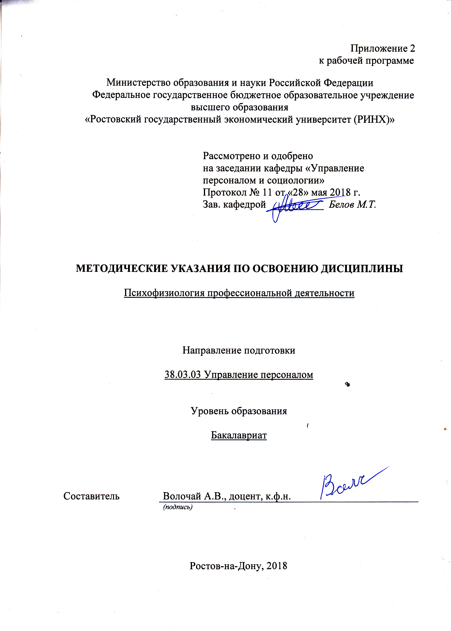

Методические указания по освоению дисциплины «*Психофизиология профессиональной деятельности»* адресованы студентам всех форм обучения.

Учебным планом по направлению подготовки38.03.03 *«*Управление персоналом*»*предусмотрены следующие виды занятий:

- лекции;

- практические занятия;

В ходе лекционных занятий рассматриваются следующие темы:

Предмет и задачи психофизиологии. Проблема соотношения психического и физиологического; Способы регистрации физиологических показателей; Психофизиология функциональных состояний; Психофизиология эмоционально-потребностной сферы; Психофизиология внимания; Психофизиология памяти; Психофизиология речевых процессов; Психофизиология мыслительной деятельности.

Даются рекомендации для самостоятельной работы и подготовке к практическим занятиям. Студентам следует перед каждой лекцией просматривать рабочую программу дисциплины, ее основных вопросов, рекомендуемой литературы; перед очередной лекцией необходимо просмотреть по конспекту материал предыдущей лекции.

В ходе практических занятий углубляются и закрепляются знания студентов по ряду рассмотренных на лекциях вопросов, развиваются навыкиопределения особенностей физиологии человека и процессов, возникающих в организме человека, при осуществлении трудовой деятельности; информацией о индивидуальных психологических особенностях личности, проявляющимися в различных аспектах трудовой деятельности; психологическими методах воздействия на личность, как на субъекта трудовой деятельности; сбора информации для анализа внутренних и внешних факторов, влияющих на эффективность деятельности персонала.

При подготовке к практическим занятиям каждый студент должен:

– изучить рекомендованную учебную литературу;

– изучить конспекты лекций;

– подготовить ответы на все вопросы по изучаемой теме;

–письменно выполнить домашнее задание, рекомендованные преподавателем при изучении каждой темы.

По согласованию с преподавателем студент может подготовить реферат, доклад или сообщение по теме занятия. В процессе подготовки к практическим занятиям студенты могут воспользоваться консультациями преподавателя.

Вопросы, не рассмотренные на лекциях и практических занятиях, должны быть изучены студентами в ходе самостоятельной работы. Контроль самостоятельной работы студентов над учебной программой курса осуществляется в ходе занятий методом устного опроса или посредством тестирования. В ходе самостоятельной работы каждый студент обязан прочитать основную и по возможности дополнительную литературу по изучаемой теме, дополнить конспекты лекций недостающим материалом, выписками из рекомендованных первоисточников. Выделить непонятные термины, найти их значение в энциклопедических словарях.

Студент должен готовиться к предстоящему лабораторному занятию по всем, обозначенным в рабочей программе дисциплины вопросам.

При реализации различных видов учебной работы используются разнообразные (в т.ч. интерактивные) методы обучения.

Для подготовки к занятиям, текущему контролю и промежуточной аттестации студенты могут воспользоваться электронной библиотекой ВУЗа <http://library.rsue.ru/> . Также обучающиеся могут взять на дом необходимую литературу или воспользоваться читальными залами вуза.